2018年人教版九年级化学下册《第八单元课题3 金属资源的利用和保护》同步测试（word版含答案解析）
[来源:中教网]
1．下列铁矿石的主要成分，表示错误的是（ ）
A. 磁铁矿(Fe₃O₄) B．菱铁矿(FeCO₃)
C. 赤铁矿(FeO) D．黄铁矿(FeS₂)
2．炼铁的过程是（ ）
A. 使含铁的化合物在高温下分解而得到铁
B．使含铁的化合物与碳发生置换反应
C. 在高温下，用还原剂一氧化碳从铁的化合物中将铁还原出来
D．在高温下，用一氧化碳从铁的化合物中将铁氧化出来
3．下列物品需要采取防锈措施的是（ ）
A. 铁制防盗网 B．不锈钢菜刀 C．铝合金窗 D．金戒指
4.芜湖铁画是中国工艺美术百花园中的一朵奇葩．它以钢材为主料，经锻打、焊接、酸洗、上漆等多道工艺制成．下列关于铁画的叙述不正确的是（ ）
A．铁画应悬挂在干燥的环境中
B．所用材料上的铁锈可用稀盐酸清洗掉
C. 给打制成型的铁画喷漆既美观又可以防锈蚀[来源:zzstep.com]
D．所用的主要材料——低碳钢，有较好的锻轧性能，它不属于铁的合金
5.取3枚洁净无锈的铁钉，分别加入3支试管中，加入如图8-30所示的物质进行实验，试管中铁钉锈蚀速度由快到慢的顺序为（ ）
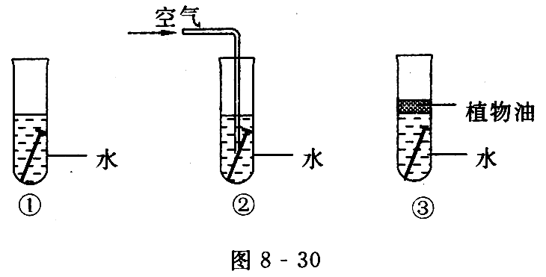
A. ①②③ B．②①③ C．②③① D．③①②
6.人类从石器时代进入铜器时代，继而进入铁器时代，[来源:中。教。网z。z。s。tep]铜作为金属材料一直被广泛应用着．下面冶炼铜的方法中，利用了置换反应的是（ ）
①2CuO+C 2Cu+CO₂↑ ②CuO+CO Cu+CO₂
③CuO+H ₂ Cu+H₂O ④CuSO₄+FeCu+FeSO_{4[来源:z,zs,tep.com]}
A. ①②③ B．①③④ C. ②③④ D．①②④
7.钢铁是使用最多的金属材料，但每年因锈蚀而损失的数量巨大，防止金属腐蚀已成为科学研究中的重大问题．以下有关金属腐蚀的叙述错误的是（ ）
A. 钢铁在潮湿的空气中比在干燥的空气中更容易生锈
B．钢铁锈蚀的实质是与空气中的氧气、水蒸气等发生了化学变化
C. 铝比钢铁中的铁活泼，因而铝的抗腐蚀性能比钢铁差[来源:中_国教_育出_版网]
D．在钢铁表面刷油漆可以防止钢铁锈蚀
8．某些食品包装袋内有一小包物质，用来吸收氧气和水分，以防止食品腐败，常称“双吸剂”，下列物质属于“双吸剂”的是( )[来源:zzstep.com]
A．铁粉 B．炭粉 C．氯化钙 D．生石灰
9．昆明市一些街头安放了“可回收垃圾”和“不可回收垃圾”两类垃圾箱，其中可以回收的垃圾，如废弃的铜丝、钢铁、铝制易拉罐等，根据物质的分类，它们属于（ ）[来源:中教网]
A. 纯净物 B．化合物
C．非金属 D．金属或合金
10．海口市秀英炮台是国家级文物保护单位，也是爱国主义教育基地，[来源:zzstep.com]下列关于炮台中大炮(由铁合金制造)的保护措施不正确的是（ ）
A. 用稀盐酸冲洗 B．在大炮表面涂一层油
C. 尽量避免被雨淋 D．禁止用手触摸[来源:中教网]
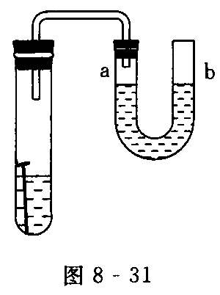
11. (学科间综合题)如图8-3l所示，在盛水的试管中放一根洁净的铁钉，用连有U形管的胶塞塞紧，U形管内两侧水面处于同一高度，数天后观察，U形管内的水面（ ）
A．a比b高[
B．b比a高
C. 一样高
D．U形管中的水从b端全部溢出[来源:中国教育出版网zzstep.com]
12．高炉炼铁的主要反应过程如下：
焦炭 铁
(1)在上述框图中填写有关反应生成物的化学式
(2)写出上述反应的化学方程式；
① ；
② ；[来源:zzstep.com]
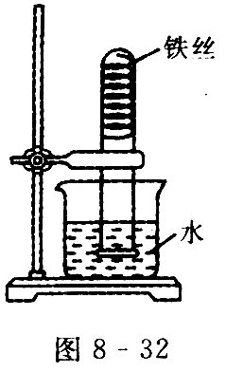
③ .
13．小明把一根用砂纸打磨过的铁丝弯成螺旋状放入试管中，如图 8-32所示，放置l～2周时间后，装置中可能出现的现象是
现象1： ；
现象2：
分析产生上述现象的原因：
我们在日常生活中随处可见生锈现象的发生，请你任举两例： 、
．防止该现象发生的措施有哪些? 、 (填写两种方法)．
14．如图8-33所示，甲图是一氧化碳与氧化铁反应装置的示意图，[来源:中教网]乙图是高炉炼铁示意图．请回答下列问题．
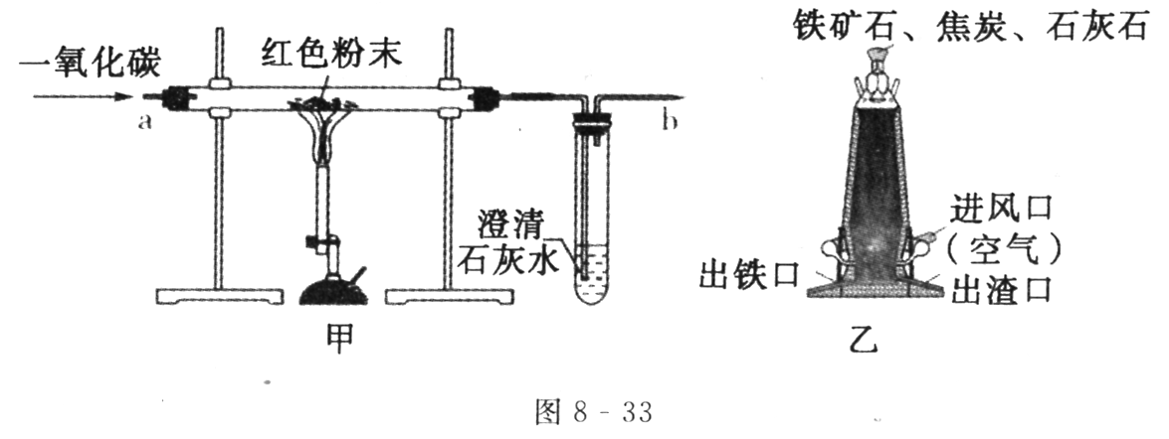
(1)写出甲图中的实验现象： ． [来源:zzstep.com]
(2)指出甲图中装置的不足之处： ．
(3)请写出高炉中生成铁的化学方程式： ．
15.某化学兴趣小组的同学为了体验“工业冶炼金属”的过程．[来源:z_zs_tep.com]在实验室做了CO还原CuO的实验，他们称得装有CuO粉末的试管重42 g，反应完全后，恢复到室温称量，试管和固体残留物共重40．4 g，并收集到CO₂ 4．4 g，请你和他们一起计算：
(1)42 g-40．4 g=1．6 g，1．6 g表示 的质量
(2)该反应制得铜的质量为多少克?

参考答案
1．C[提示：赤铁矿的主要成分为Fe₂O₃]
2．C[提示：炼铁的原理是：3CO+Fe₂O₃2Fe+3CO₂，CO作还原剂，将Fe从Fe₂O₃，[来源:zzstep.com]中还原出来]
3．A[提示：铁制品与氧气和水接触易生锈]
4．D[提示：低碳钢属于铁的合金，故D不正确；铁与水和氧气同时接触易生锈．用稀盐酸可除去铁锈，但酸不能过量；喷漆可使铁制品与氧气和水隔绝，防止生锈]
5．B[提示：铁与水和氧气同时接触易生锈]
6．B[提示：置换反应是一种单质与一种化合物反应生成另一种单质和另一种化合物的反应]
7．C[提示：铝能在空气中形成致密的氧化铝保护膜，所以抗腐蚀性强]
8．A[提示：铁粉与 O₂、H₂O同时接触而生锈，可除去水分和O₂]
9．D[提示：铜丝、钢铁、铝制易拉罐属于金属或合金]
10．A[提示：为防止铁制品锈蚀，可采用在其表面刷油、涂油漆等物理方法，也可用化学方法电镀一层其他金属，其主要原理是隔绝空气和水．由于手上有汗渍，故用手接触铁制品会促进铁制品锈蚀．稀盐酸不能防止铁生锈，反而会腐蚀铁制品，加快铁制品的锈蚀速度．故正确答案为A]
11．A[提示：当把铁钉放在试管内，过几天后，铁钉会和密闭试管内的O₂、H₂O发生缓慢氧化，铁钉的表面会生成一层铁锈．试管内气体的压强减小，所以U形管内a端水面上升，b端水面下降，液面a比b高]
12．(1)CO₂；CO (2)①C+O₂CO₂ ②CO₂+C2CO ③3CO+Fe₂O₃2Fe+3CO₂[提示：解答此题的关键是明确用铁矿石炼铁的主要反应原理，熟悉碳及碳的氧化物之间的相互转化及反应条件．反应①为焦炭与过量的空气在高温下的反应，生成物为二氧化碳．反应②体现了焦炭的还原性，焦炭在高温条件下与二氧化碳反应，夺取其中的氧，生成一氧化碳．反应③为一氧化碳在高温条件下与赤铁矿石的主要成分Fe₂O₃的反应，生成铁和二氧化碳]
13．铁丝生锈；试管内液面上升；铁丝与试管内的氧气、水蒸气反应而生锈，使试管内气体压强减小，在大气压作用下液面上升；菜刀生锈(答案合理即可，下同)；铁钉生锈；刷油漆；镀其他金属[提示：铁与水和氧气接触易生锈，同时试管内氧气减少，气体压强减小，试管内液面上升．日常生活中金属生锈的例子非常多，如菜刀生锈、镰刀生锈等；防止生锈的措施可围绕隔绝氧气和水填写]
14．(1)红色粉末变为黑色 (2)没有进行尾气处理 (3)3CO+Fe₂O₃2Fe+3CO₂[提示：Fe₂O₃为红色粉末，被CO还原成铁，以粉末形式存在，呈黑色．CO有毒，应进行尾气处理，否则会污染空气]
15．(1)参加反应的 CuO中氧元素的质量 (2)6．4g[提示：根据CO+CuOCu+CO₂可知反应前固体质量减去反应后固体质量为参加反应的CuO中氧元素的质量．根据CuO中Cu元素和O元素质量之比可求出铜的质量]

